Отчет по лабораторной работе №5

Дисциплина: архитектура компьютера

Царёв Максим Александрович

Содержание

# 1 Цель работы

Целью данной лабораторной работы является приобретение практических навыков работы в Midnight Commander, освоение инструкций языка ассемблера mov и int.

# 2 Теоретическое введение

Midnight Commander (или просто mc) — это программа, которая позволяет просматривать структуру каталогов и выполнять основные операции по управлению файловой системой, т.е. mc является файловым менеджером. Midnight Commander позволяет сделать работу с файлами более удобной и наглядной. Программа на языке ассемблера NASM, как правило, состоит из трёх секций: секция кода программы (SECTION .text), секция инициированных (известных во время компиляции) данных (SECTION .data) и секция неинициализированных данных (тех, под которые во время компиляции только отводится память, а значение присваивается в ходе выполнения программы) (SECTION .bss). Для объявления инициированных данных в секции .data используются директивы DB, DW, DD, DQ и DT, которые резервируют память и указывают, какие значения должны храниться в этой памяти: - DB (define byte) — определяет переменную размером в 1 байт; - DW (define word) — определяет переменную размеров в 2 байта (слово); - DD (define double word) — определяет переменную размером в 4 байта (двойное слово); - DQ (define quad word) — определяет переменную размером в 8 байт (учетве- рённое слово); - DT (define ten bytes) — определяет переменную размером в 10 байт. Директивы используются для объявления простых переменных и для объявления массивов. Для определения строк принято использовать директиву DB в связи с особенностями хранения данных в оперативной памяти. Инструкция языка ассемблера mov предназначена для дублирования данных источника в приёмнике.

mov dst,src

Здесь операнд dst — приёмник, а src — источник. В качестве операнда могут выступать регистры (register), ячейки памяти (memory) и непосредственные значения (const). Инструкция языка ассемблера intпредназначена для вызова прерывания с указанным номером.

int n

Здесь n — номер прерывания, принадлежащий диапазону 0–255. При программировании в Linux с использованием вызовов ядра sys_calls n=80h (принято задавать в шестнадцатеричной системе счисления).

# 3 Задание

Открываю Midnight Commander, введя в терминал mc

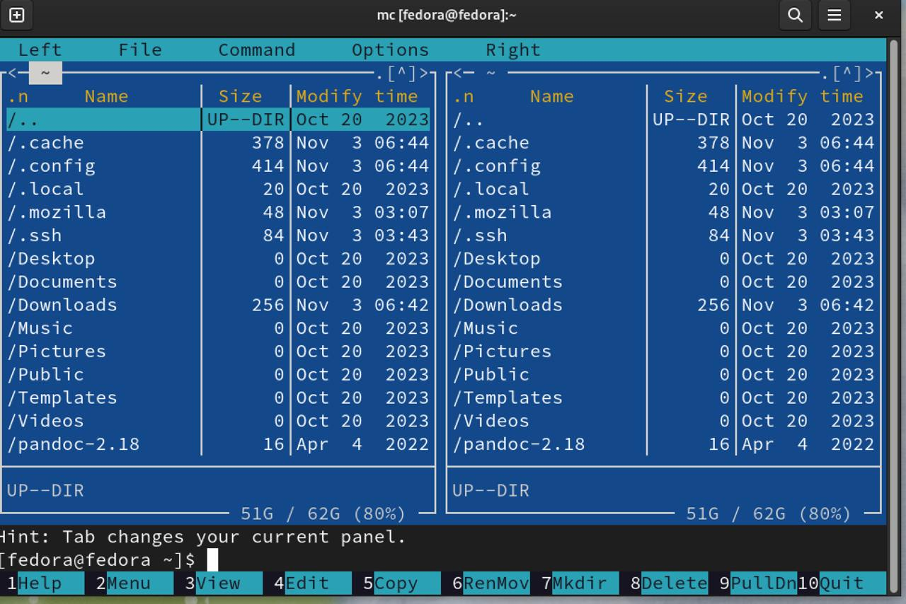

Перехожу в каталог ~/work/study/2023-2024/Архитектура Компьютера/arch-pc

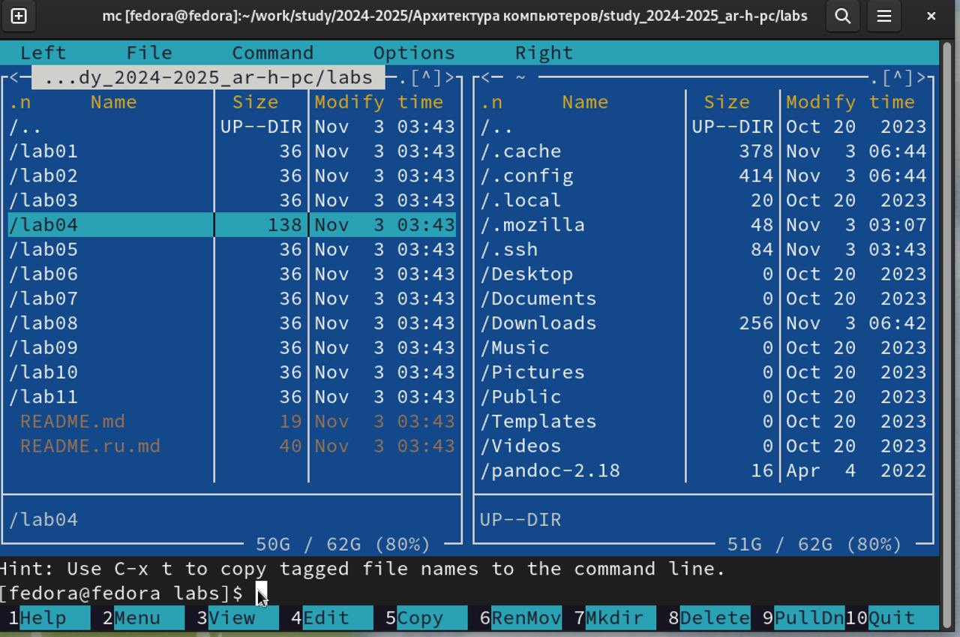

С помощью клавиши F7 создаю каталог lab05

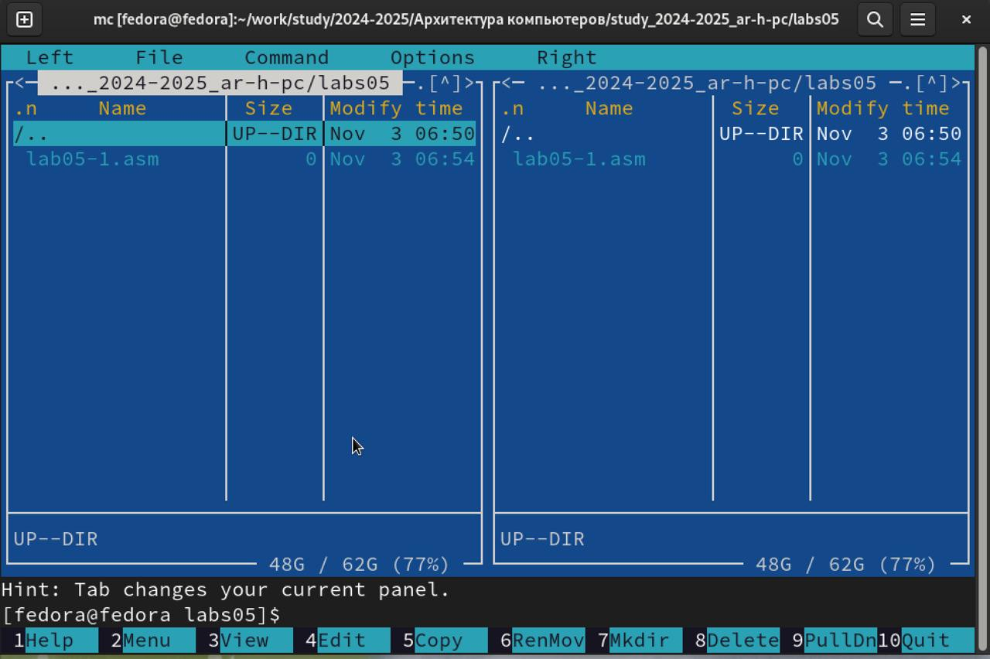

Перехожу в созданный каталог,в строке ввода прописываю команду touch lab05- 1.asm, чтобы создать файл

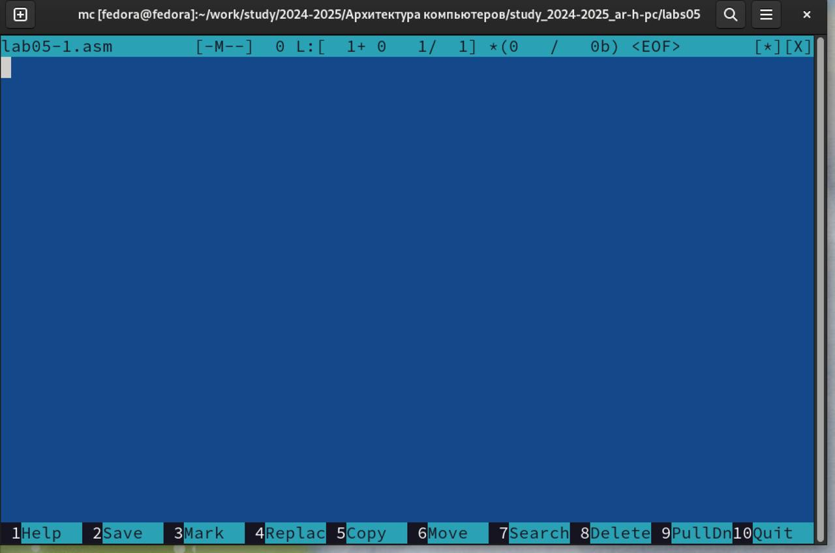

4.2 Структура программы на языке ассемблера NASM Превращаю текст программы для вывода “Hello world!” в объектный код с помо- щью транслятора NASM, используя команду nasm -f elf hello.asm, ключ -f указыва- ет транслятору nasm, что требуется создать бинарный файл в формате ELF (рис. 4.5). Далее проверяю правильность выполнения команды с помощью утилиты ls: действительно, создан файл “hello.o”

4.3 Работа с расширенным синтаксисом командной строки NASM С помощью функциональной клавиши F4 открываю файл lab5-1.asm для ре- дактирования во встроенном редакторе. Ввожу в файл код программы для запроса строки у пользователя

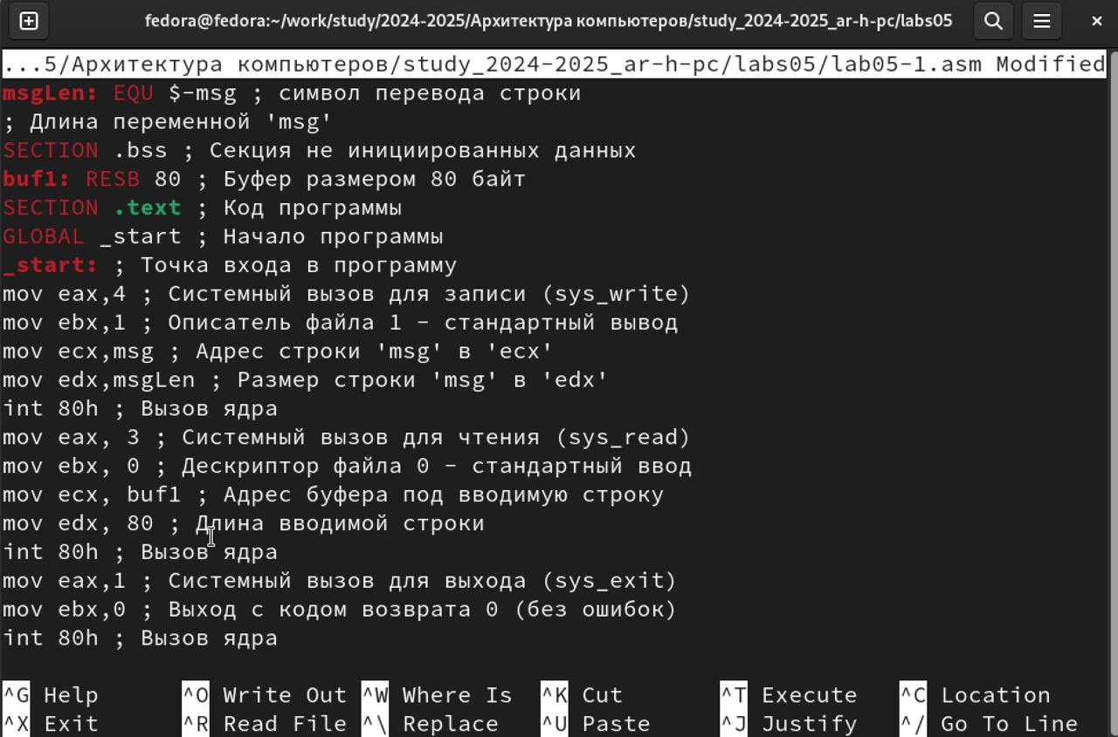

выхожу из файла (Ctrl+X), сохраняя изменения (Y, Enter). Открыл файл и убе- дился,что файл содержит текст программы. Транслирую текст программы файла в объектный файл командой nasm -f elf lab5-1.asm.Создался объектный файл lab5-1.o. Выполняю компоновку объектного файла с помощью команды ld -m elf_i386 -o lab5-1 lab5-1.o. Создался исполняемый файл lab5-1.

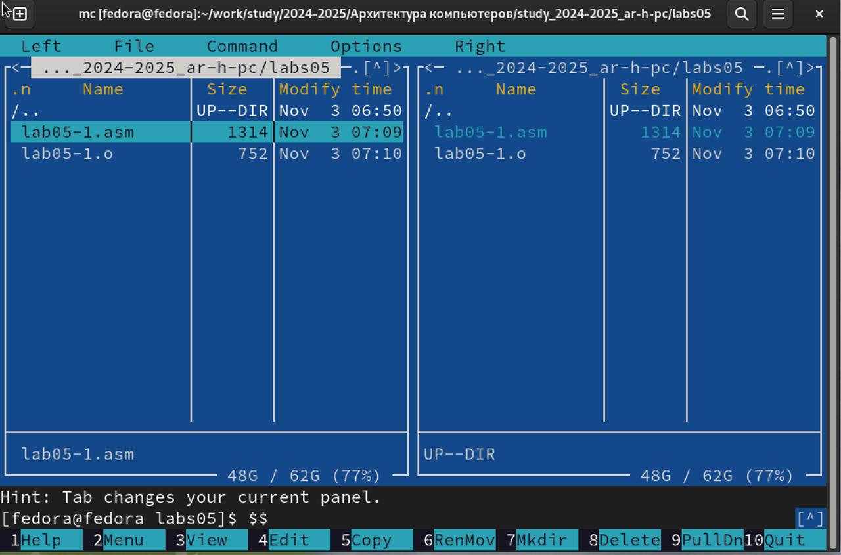

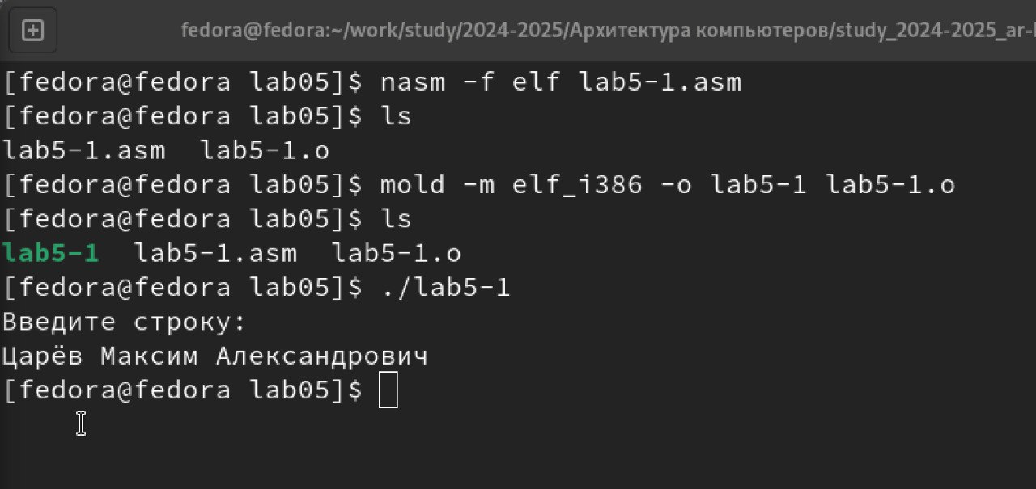

Запускаю исполняемый файл. Программа выводит строку “Введите строку:” и ждет ввода с клавиатуры, я ввожу свои ФИО, на этом программа заканчивает свою работу

##Подключение внешнего файла Скачиваю файл in_out.asm со страницы курса в ТУИС.

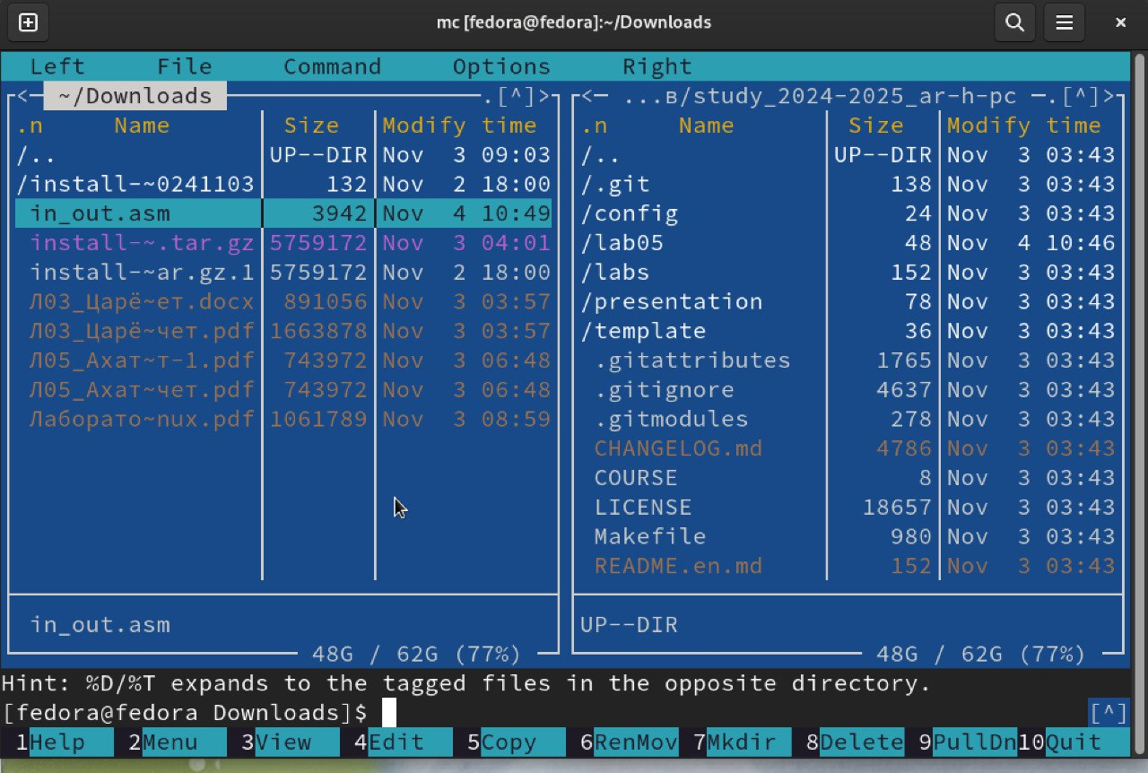

Копирую файл in_out.asm из каталога Загрузки в созданный каталог lab05 С помощью функциональной клавиши F5 копирую файл lab5-1 в тот же каталог, но с другим именем, для этого в появившемся окне mc прописываю имя для копии файла

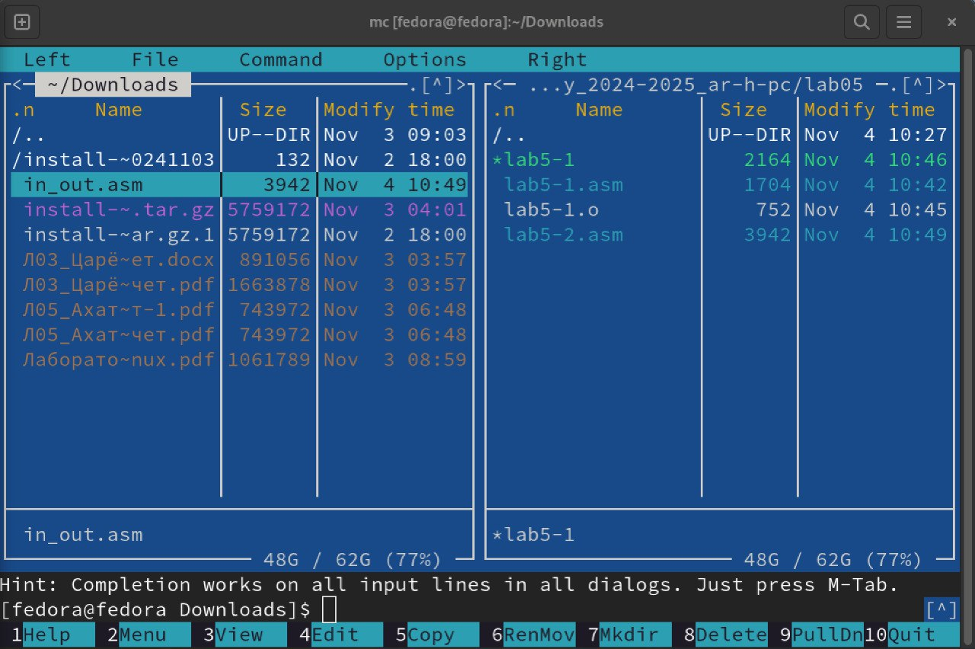

Изменяю содержимое файла lab5-2.asm во встроенном редакторе nano, чтобы в программе использовались подпрограммы из внешнего файла in_out.asm.

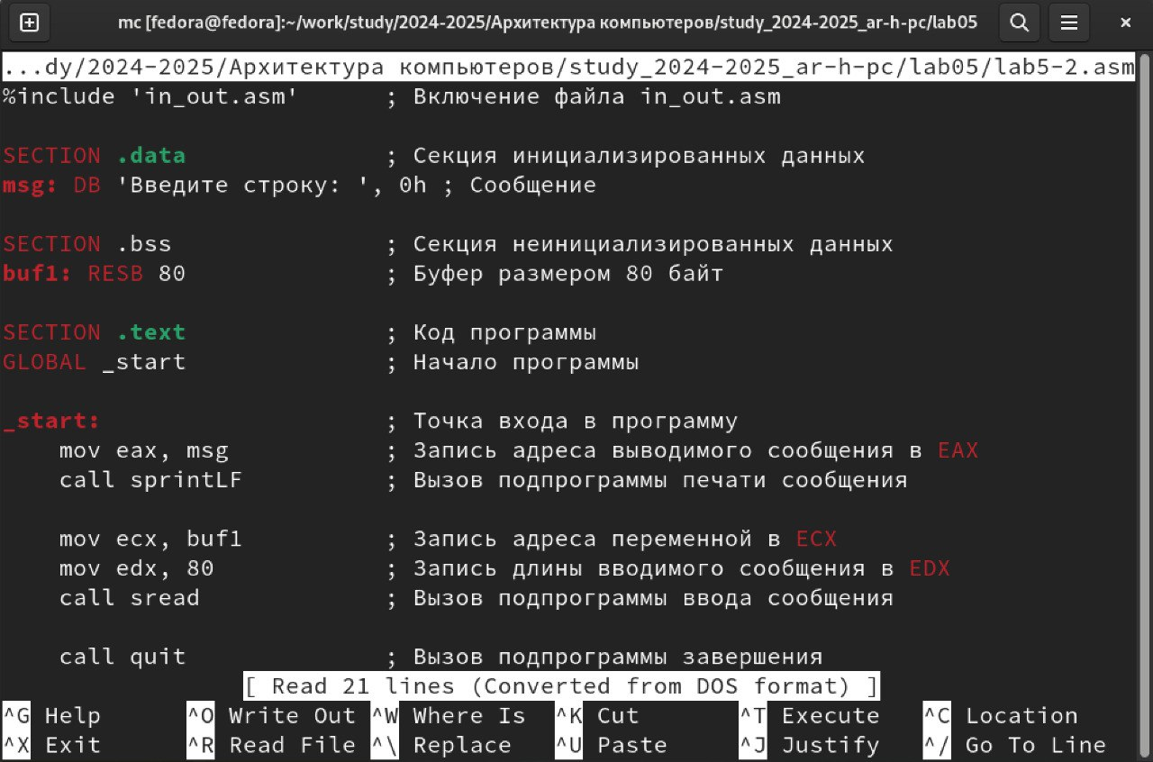

Открываю файл lab5-2.asm для редактирования в nano. Изменяю в нем подпро- грамму sprintLF на sprint. Сохраняю изменения и открываю файл для просмотра, чтобы проверить сохранение действий

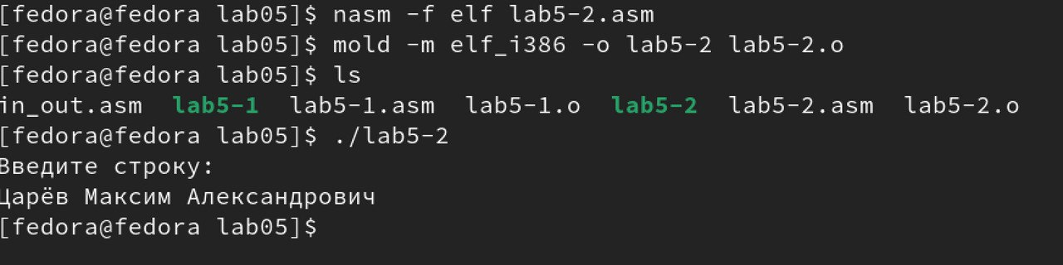

Открываю файл lab5-2.asm для редактирования в nano. Изменяю в нем подпро- грамму sprintLF на sprint. Сохраняю изменения и открываю файл для просмотра, чтобы проверить сохранение действий

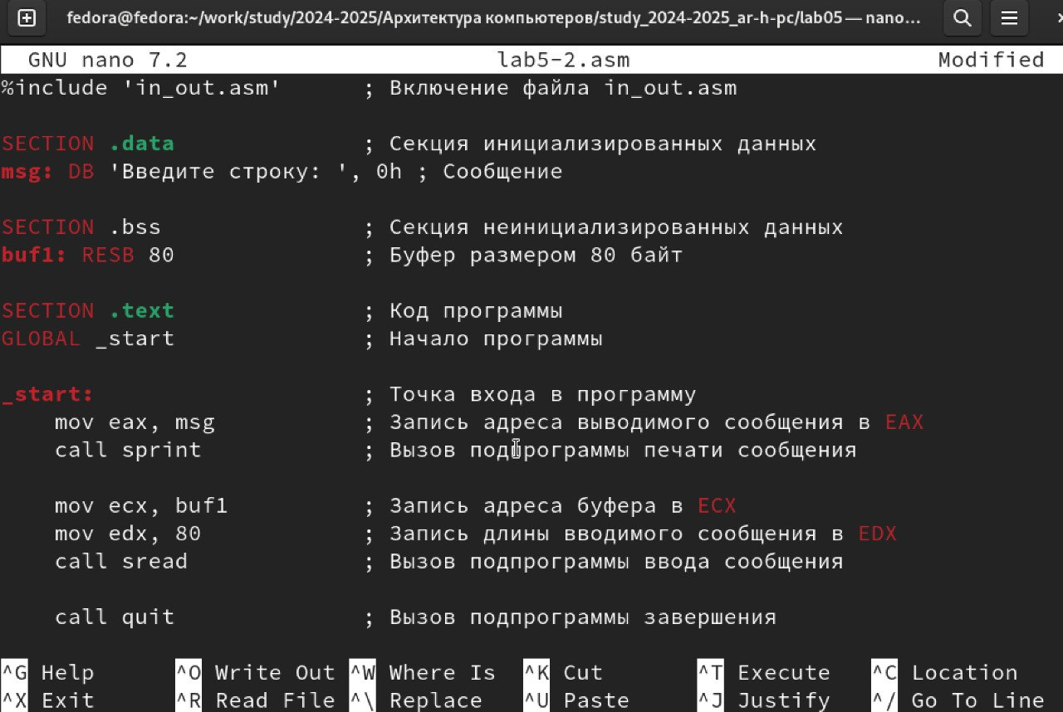

Снова транслирую файл, выполняю компоновку созданного объектного файла, запускаю новый исполняемый файл

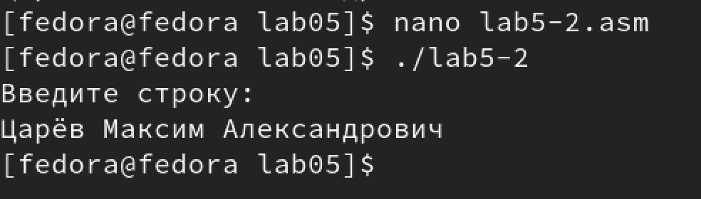

Разница между первым исполняемым файлом и вторым в том, что запуск пер- вого запрашивает ввод с новой строки, а программа, которая исполняется при запуске второго, запрашивает ввод без переноса на новую строку, потому что в этом заключается различие между подпрограммами sprintLF и sprint. #Выполнение заданий для самостоятельной работы Создаю копию файла lab5-1.asm с именем lab5-1-1.asm. открываю созданный файл для редактирования. Изменяю программу так, чтобы кроме вывода при- глашения и запроса ввода, она выводила вводимую пользователем строку.

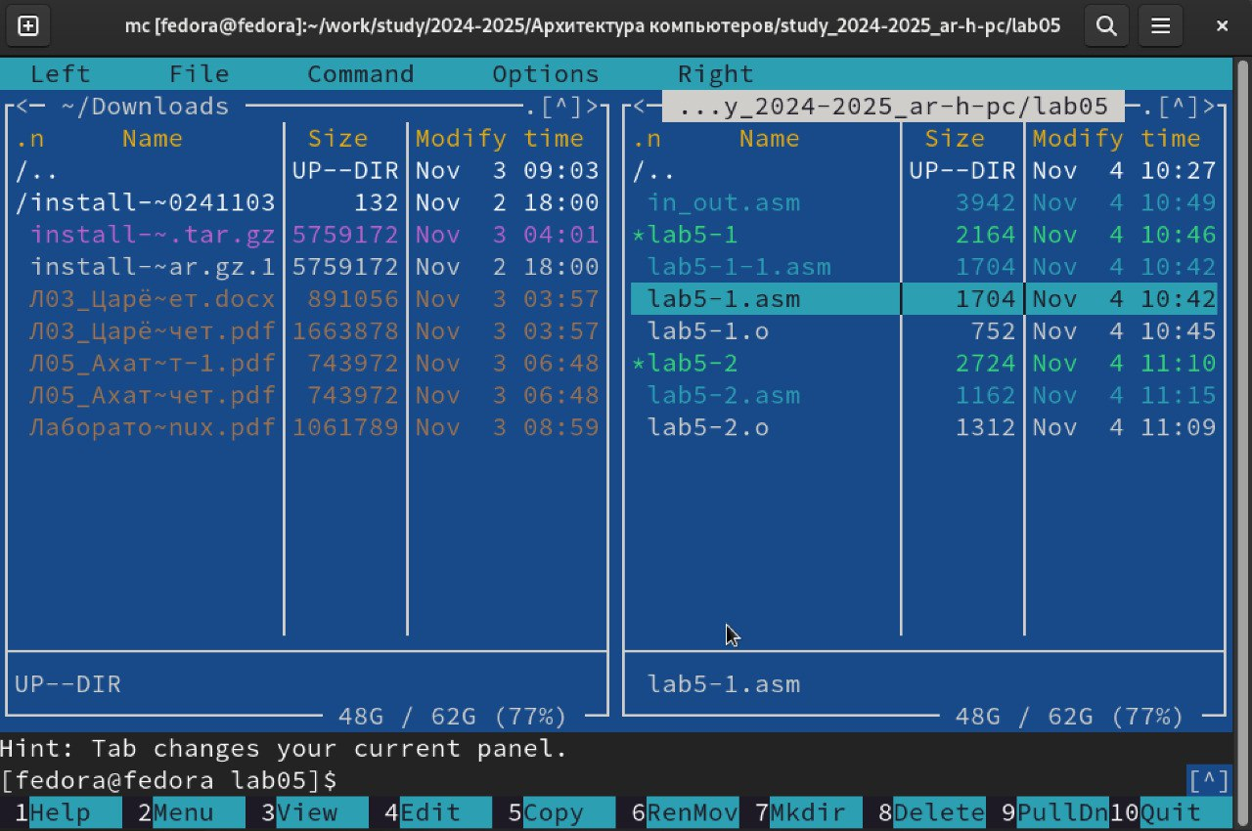

Создаю объектный файл lab5-1-1.o, отдаю его на обработку компоновщику, по- лучаю исполняемый файл lab5-1-1, запускаю полученный исполняемый файл. Программа запрашивает ввод, ввожу свои ФИО, далее программа выводит вве- денные мною данные

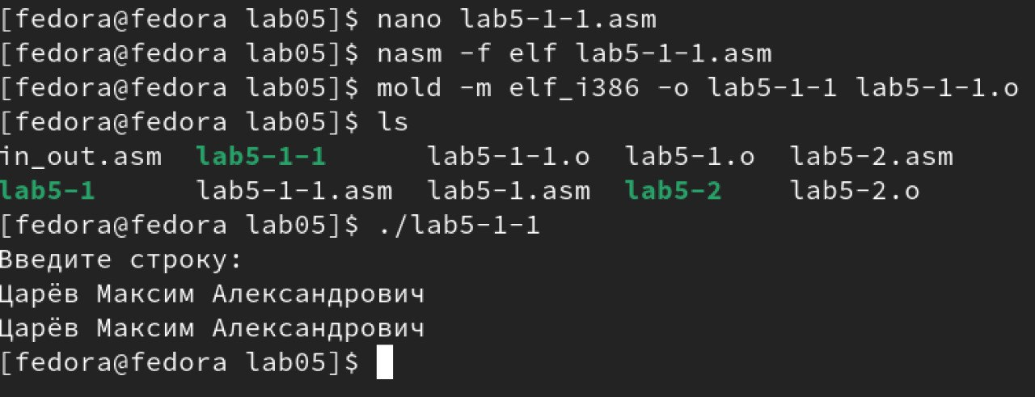

Создаю копию файла lab5-2.asm с именем lab5-2-1.asm

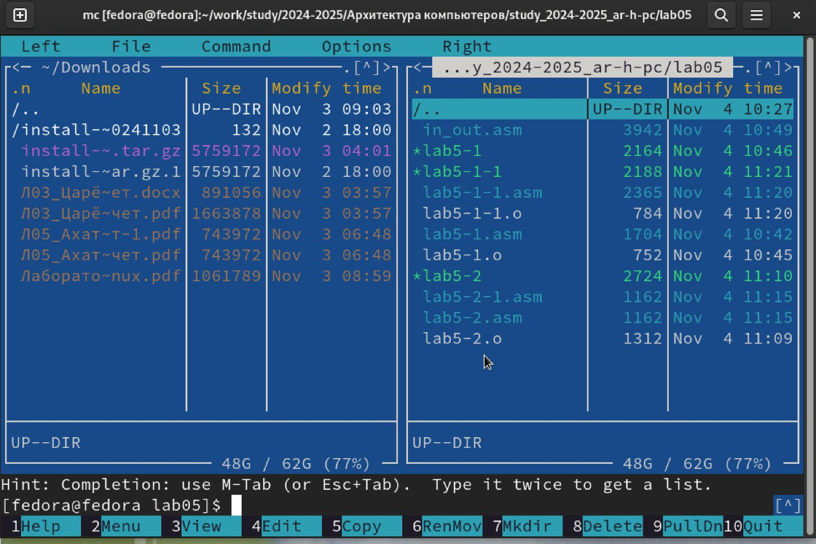

Открываю созданный файл для редактирования. Изменяю программу так, чтобы кроме вывода приглашения и запроса ввода, она выводила вводимую пользователем строку

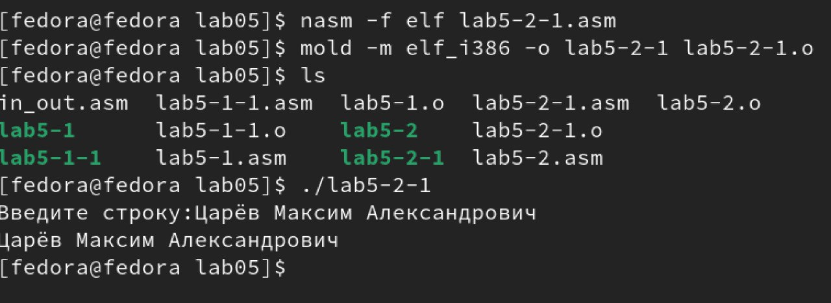

Создаю объектный файл lab5-2-1.o, отдаю его на обработку компоновщику, получаю исполняемый файл lab5-2-1, запускаю полученный исполняемый файл. Программа запрашивает ввод без переноса на новую строку, ввожу свои ФИО, далее программа выводит введенные мною данные

# 4 Выводы

При выполнении данной лабораторной работы я приобрел практические навы- ки работы в Midnight Commander, а также освоил инструкции языка ассемблера mov и int.